Original

Quittung
Gesamt EUR
+ %Mwst. EUR
Netto EUR

Nr.
Gesamtbetrag in Euro: Cent wie oben:
Von:
Für:

Dankend erhalten Ort Datum

Buchungsvermerk: Stempel/ Unterschrift des Empfängers

Storno für: Storniert mit:

Kopie

Quittung
Gesamt EUR
+ %Mwst. EUR
Netto EUR

Nr.
Gesamtbetrag in Euro: Cent wie oben:
Von:
Für:

Dankend erhalten Ort Datum

Buchungsvermerk: Stempel/ Unterschrift des Empfängers

Storno für: Storniert mit:

weclapp Unternehmenssoftware – besser als jede Vorlage.
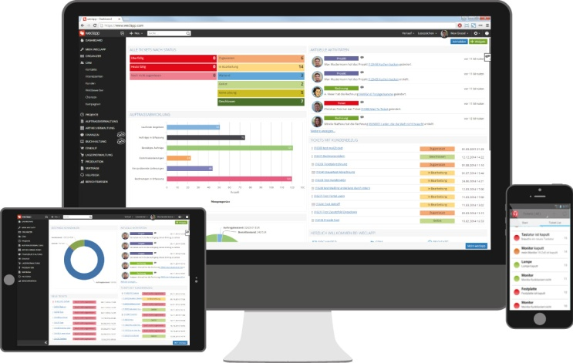

- Viel Zeit sparen − durch sekundenschnelles Erstellen von Quittungen.
- Kosten sparen – durch effizienteres Arbeiten.
- Fehler vermeiden – durch automatisierte Prozesse.
- Immer Verfügbar − Datenverluste gehören der Vergangenheit an.
- Flexibilität – alle Dokumente und Daten im Blick.

Die kostenlose Testversion findest Du hier: https://www.weclapp.com/de/registrieren/

